Завдання 1-36 мають по чотири варіанти відповіді, із яких лише ОДИН ПРАВИЛЬНИЙ (кожна вірна відповідь оцінюється у 1 бал).

1. Укажіть місто, у якому розміщений найбільший міжнародний аеропорт в Україні:
А | Бровари; | Б | Сімферополь;
В | Бориспіль; | Г | Львів.
2. Основі будови дна якого з океанів відповідають літосферні плити Кокос, Наска та Філіппінська:
А | Тихого; | Б | Індійського;
В | Атлантичного; | Г | Північного Льодовитого.
3. Яким буде масштаб карти, якщо відомо, що 1 см на карті відповідає 1000 км на місцевості:
А | 1:10 000 000; | Б | 1:100 000 000;
В | 1:1 000 000; | Г | 1:50 000 000.
4. На притоці якої з річок Південної Америки розташований найвищий водоспад світу – Анхель (1054 м)?
А | Сан-Франсіску; | Б | Ориноко;
В | Парана; | Г | Уругвай.
5. Озера, що утворені в місцях існування стародавніх морів або океанів, – це :
А | залишкові; | Б | загатні;
В | карстові; | Г | тектонічні.
6. Абсолютні висоти точок в Україні вимірюють від рівня
А | Чорного моря; | Б | Азовського моря;
В | Балтійського моря; | Г | Середземного моря.
7. Як називається нижній прилеглий до Землі шар атмосфери?
А | стратосфера; | Б | термосфера;
В | екзосфера; | Г | тропосфера.
8. Гідросфера – це … оболонка Землі
А | повітряна; | Б | тверда;
В | водна; | Г | оболонка життя.
9. Як називається час в межах одного часового поясу?
А | поясний; | Б | астрономічний;
В | місцевий; | Г | точний.
10. На якій річці Африки знаходиться один з найширших водоспадів світу?
А | Ніл; | Б | Нігер;
В | Конго; | Г | Замбезі.
11. Яка пора року в Австралії в липні?
А | літо; | Б | весна;
В | зима; | Г | осінь.
12. Яка з річок Північної Америки сформувала найглибший в світі каньйон?
А | Маккензі; | Б | Міссурі;
В | Колорадо; | Г | Міссісіпі.
13. Як називають кут між напрямком на Північний магнітний полюс та напрямком на даний предмет?
А | магнітний азимут; | Б | магнітне схилення;
В | істинний азимут; | Г | географічна довгота.
14. Яка форма рельєфу в зоні океану має глибини від 0 до 200 м?
А | шельф; | Б | глибоководний жолоб;
В | материковий схил; | Г | серединно-океанічний хребет.
15. Мінімальна маса рослинності спостерігається у:
А | степах; | Б | пустелях;
В | тайзі; | Г | саванах.
16. В 1519-1522 рр. відбулася:
А | Подорож Марко Поло в Азію; | Б | Перша навколосвітня подорож Ф. Магеллана;
В | Плавання Васко да Гами в Індію; | Г | Друга навколосвітня подорож Ф. Дрейка.
17. 22 грудня Сонце знаходиться в зеніті над:
А | Південним тропіком; | Б | Північним тропіком;
В | Південним полярним колом; | Г | екватором.
18. Найважча складова внутрішньої будови Землі, що складається з речовин, які мають властивості металів, і має температуру 4000-5000 ⁰С – це:
А | літосфера; | Б | мантія;
В | астеносфера; | Г | ядро.
19. Руйнування поверхні водними потоками:
А | вивітрювання; | Б | еолові процеси;
В | ерозія; | Г | карстові процеси.
20. Виберіть з переліку осадові уламкові гірські породи:
А | галька, гравій, валуни; | Б | вугілля, торф;
В | кам’яна та калійна солі; | Г | кварцит, графіт.
21. Яке твердження щодо географічного положення Австралії правильне?
А | екватор перетинає південну частину материка; | Б | майже посередині її перетинає Південний тропік;
В | найближчими до материка є Африка та Північна Америка; | Г | зі сходу омивається водами Атлантичного океану.
22. Від якої з країн Україна отримала науково-дослідну станцію в Антарктиді, що тепер зветься на ім’я академіка Вернадського?
А | США; | Б | Росії;
В | Великої Британії; | Г | Австралії.
23. Який тип ґрунтів переважає в зоні мішаних та широколистих лісів України?
А | дерново-підзолисті; | Б | сірі лісові;
В | каштанові; | Г | чорноземні.
24. Вкажіть, до якого басейну належить більшість річок України:
А | Внутрішнього стоку; | Б | Азовського моря;
В | Чорного моря; | Г | Балтійського моря.
25. Укажіть абсолютну висоту гори Говерла:
А | 1 545 м; | Б | 2 061 м;
В | 1 848 м; | Г | 3 082 м.
26. Найбільшим озером в системі Великих Американських озер є:
А | Мічиган; | Б | Верхнє;
В | Гурон; | Г | Онтаріо.
27. Виберіть країну, де частка представників негроїдної раси є найвищою:
А | Єгипет; | Б | США;
В | Конго; | Г | Саудівська Аравія.
28. Галуззю спеціалізації більшості підприємств «Силіконової долини» (США) є:
А | електроніка; | Б | суднобудування;
В | фармацевтика; | Г | автомобілебудування.
29. Найвідомішим виробником дорогих килимів ручної роботи (перський) є:
А | Мексика; | Б | Кувейт;
В | Норвегія; | Г | Іран.
30. Безхмарна, зі слабким вітром, улітку жарка, а взимку морозна погода характерна для…:
А | циклону; | Б | теплого атмосферного фронту;
В | антициклону; | Г | холодного атмосферного фронту.
31. Найбільша судноплавна ріка Північної Америки:
А | Колорадо; | Б | Міссісіпі;
В | Колумбія; | Г | Святого Лаврентія.
32. Території, що охороняються у США – Великий Каньйон, Єллоустоун, Колорадо, Секвоя, належать до:
А | заповідників; | Б | пам’яток природи;
В | національних парків; | Г | біосферних парків.
33. Укажіть область України, яка межує з найбільшою кількістю зарубіжних держав:
А | Чернівецька; | Б | Закарпатська;
В | Волинська; | Г | Одеська.
34. Оберіть державу, яка витрачає найбільше коштів на своє озброєння:
А | Ізраїль; | Б | Швейцарія;
В | В`єтнам; | Г | Данія.
35. В якому океані в затоці Фанді найвища висота припливів – 18 м?
А | Тихому; | Б | Північному Льодовитому;
В | Індійському; | Г | Атлантичному.
36. Населені пункти, в яких проживає від 2 до 10 тис. осіб і яких в Україні нараховується близько 900 називаються:
А | агломерація; | Б | місто;
В | селище міського типу (містечко); | Г | село;

У завданнях 37-40 встановіть відповідність інформації, позначеної цифрами і буквами, — утворіть логічні пари (кожна вірна логічна пара оцінюється у 2 бали).

37. Вкажіть відповідність між течіями поблизу узбережжя Азії, що позначені на карті літерами, та їх назвами, що позначені в таблиці цифрами:
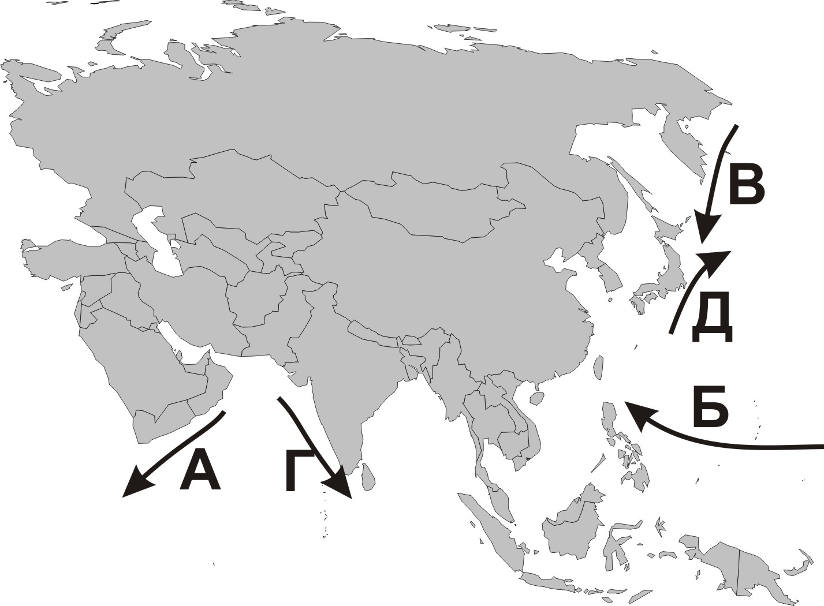 | 1 | Курильська; |  | А | Б | В | Г | Д
 | 2 | Північна пасатна; | 1
 | 3 | Мусонна; | 2
 | 4 | Куросіо. | 3
 |  |  | 4

38. Визначте відповідність між річками України, позначеними на картосхемі літерами, та їх назвами, що позначені в таблиці цифрами:
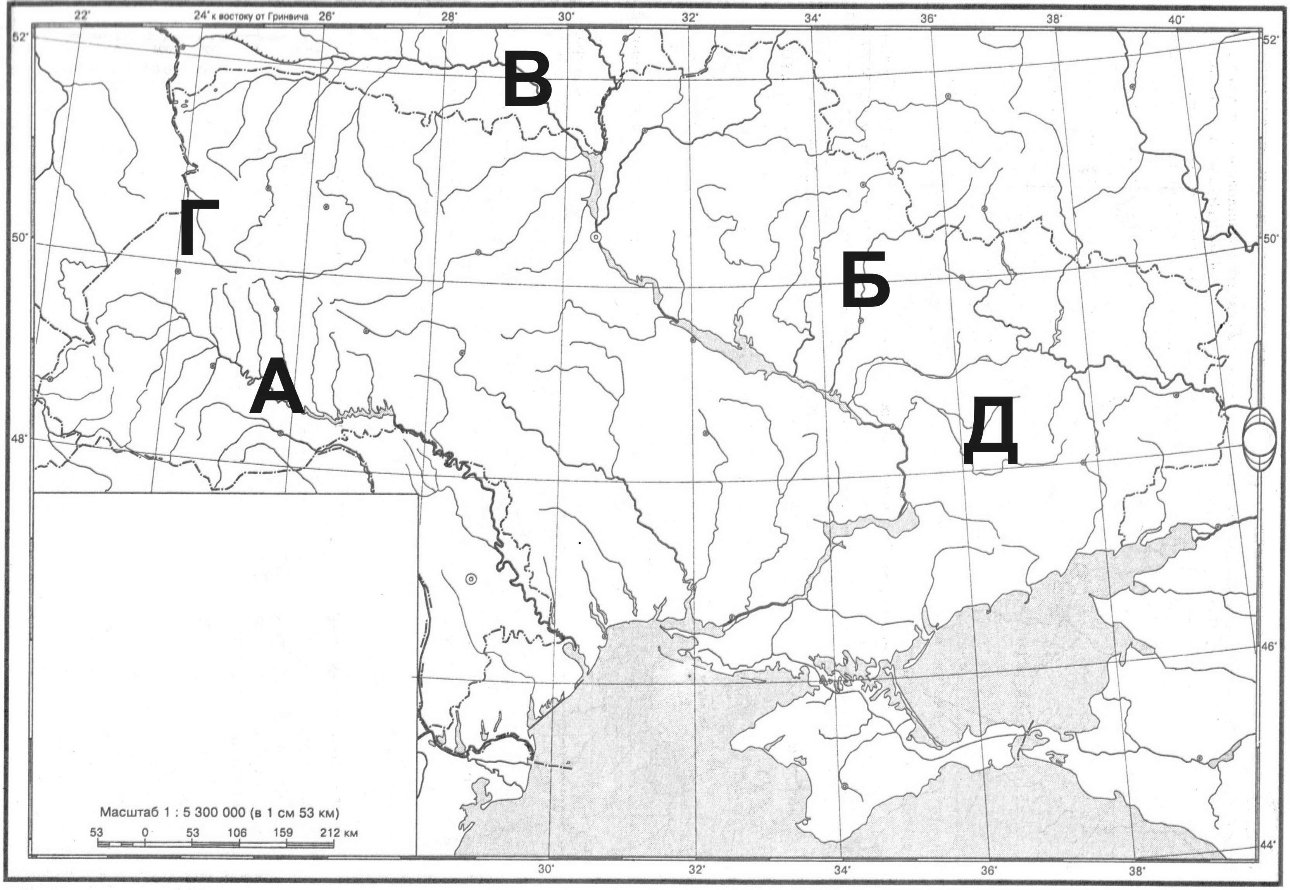 |  |  |  | А | Б | В | Г | Д
 | 1 | Прип’ять; | 1
 | 2 | Самара; | 2
 | 3 | Західний Буг; | 3
 | 4 | Ворскла. | 4

39. Визначте відповідність між країнами Африки, позначеними на картосхемі літерами, та їх назвами, що позначені в таблиці цифрами:
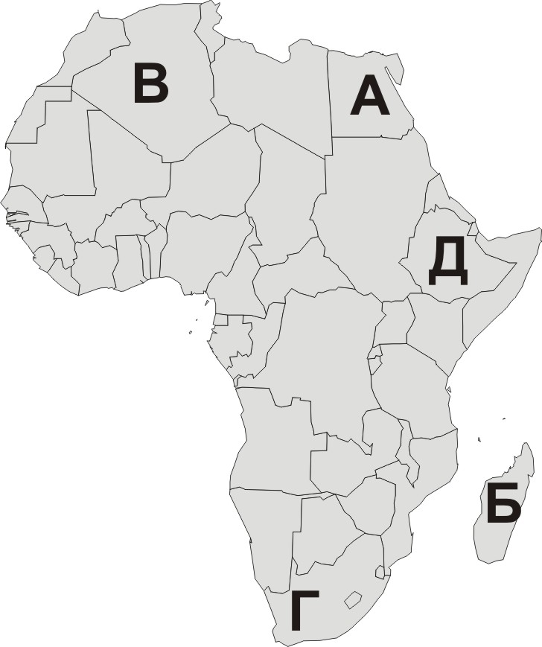 | 1 | Мадагаскар; |  | А | Б | В | Г | Д
 | 2 | Єгипет; | 1
 | 3 | Південна Африканська республіка; | 2
 | 4 | Ефіопія. | 3
 |  |  | 4
40. Визначте відповідність між країнами Південної Америки, позначеними на картосхемі літерами, та їх назвами, що позначені в таблиці цифрами:
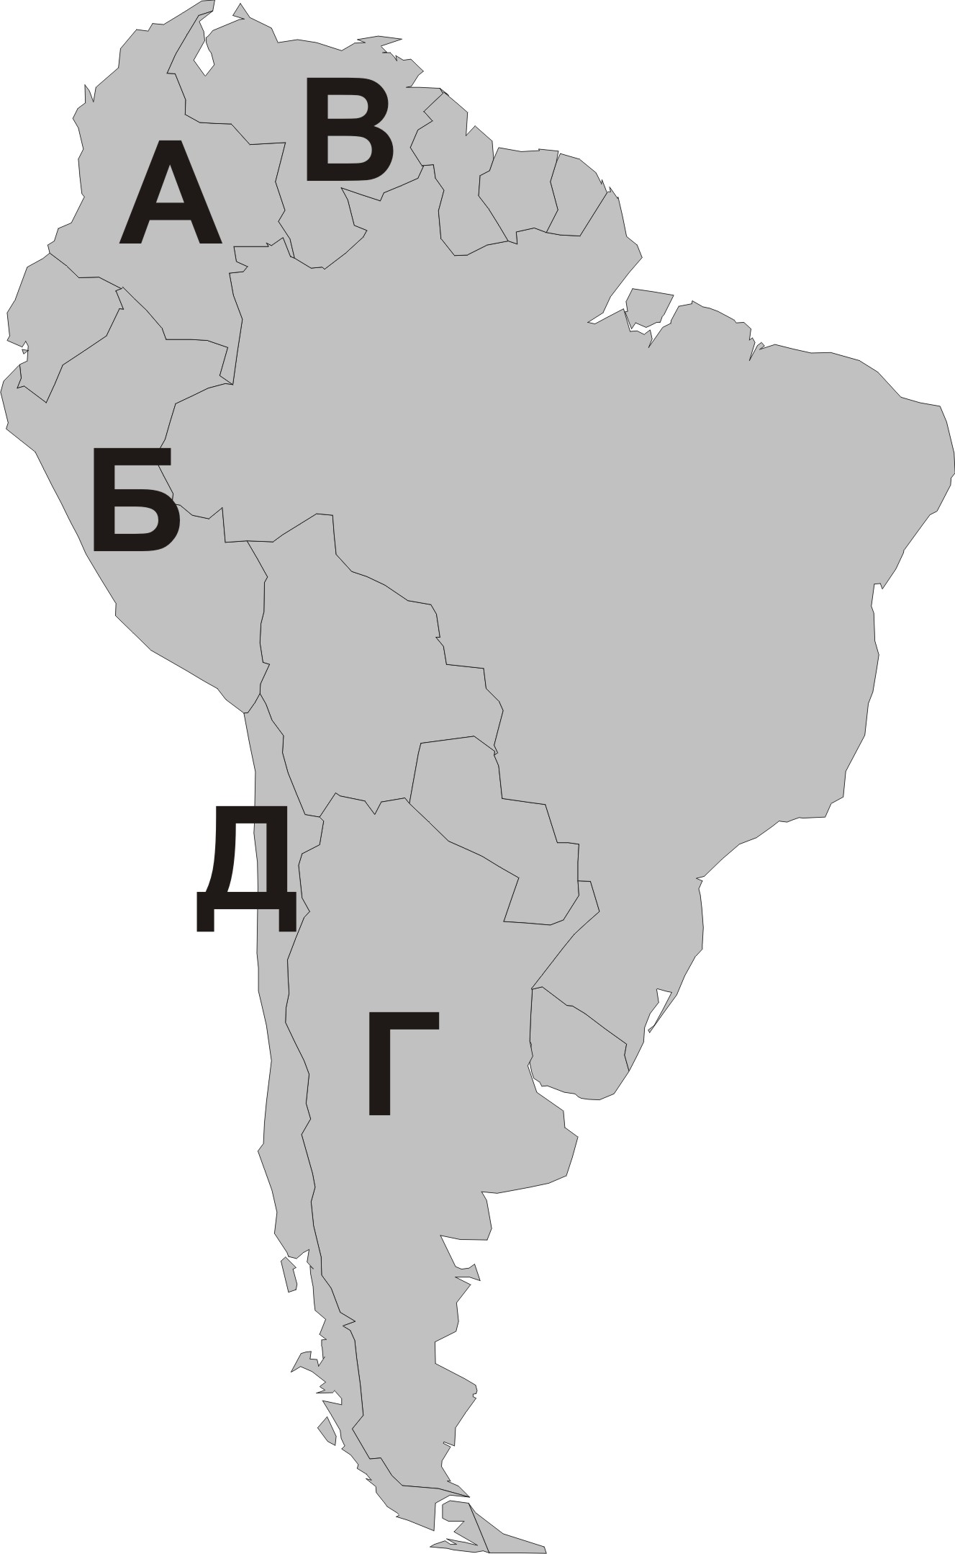 |  | 1 | Венесуела; |  | А | Б | В | Г | Д
 |  | 2 | Колумбія; | 1
 |  | 3 | Чилі; | 2
 |  | 4 | Аргентина. | 3
 |  |  |  | 4

У завданнях 41-48 розташуйте запропоновані факти у правильній послідовності. Цифрі 1 має відповідати обраний Вами перший факт, цифрі 2 — другий і так далі (кожна вірна послідовність оцінюється у 1 бал).
41. Розташуйте послідовно зазначені частини рельєфу дна Світового океану залежно від їх глибини, починаючи від рівня океану:  А материковий схил;  Б ложе океану;  В шельф;  Г жолоб.
   | А | Б | В | Г
  1
  2
  3
  4
42. Розташуйте затоки Чорного моря у напрямку із заходу на схід:  А Дністровський лиман;  Б Каламітська затока;  В Каркінітська затока;  Г Феодосійська затока.
   | А | Б | В | Г
  1
  2
  3
  4
43. Розташуйте у логічній послідовності одиниці фізико-географічного районування, починаючи від найбільшої:  А природна зона;  Б природна провінція;  В природна країна;  Г природна підзона.
   | А | Б | В | Г
  1
  2
  3
  4
44. Розташуйте національності за зменшенням їх частки в складі населення України за даними перепису (2001 р.):  А білоруси;  Б греки;  В росіяни;  Г кримські татари.
   | А | Б | В | Г
  1
  2
  3
  4
45. Розставте країни за часом їх вступу до ЄС, від утворення організації:  А Німеччина;  Б Іспанія;  В Фінляндія;  Г Румунія.
   | А | Б | В | Г
  1
  2
  3
  4
46. Розставте галузі господарства у хронологічній послідовності їх виникнення:  А виробництво синтетичних волокон;  Б альтернативна енергетика;  В обробка металів;  Г скотарство.
   | А | Б | В | Г
  1
  2
  3
  4
47. Встановіть послідовність розміщення країн світу з півночі на південь:  А Бразилія;  Б Болгарія;  В Білорусь;  Г Бангладеш.
   | А | Б | В | Г
  1
  2
  3
  4
48. Розташуйте послідовно географічні карти в порядку збільшення розміру території, яка на них зображується:  А карта Криму;  Б карта Придніпровського економічного району;  В карта Києва;  Г тектонічна карта України.
   | А | Б | В | Г
  1
  2
  3
  4

